**步骤一：准备好SSL证书**

下载并打开包含您的证书的ZIP文件。将您的证书转换成your_domain_name.pfx格式。

**步骤二：安装SSL证书**

1. 打开【开始】菜单，找到【管理工具】，打开【Internet信息服务（IIS）管理器】。
2. 单击服务器名称。
3. 在中间的菜单中，找到并双击【服务器证书】。

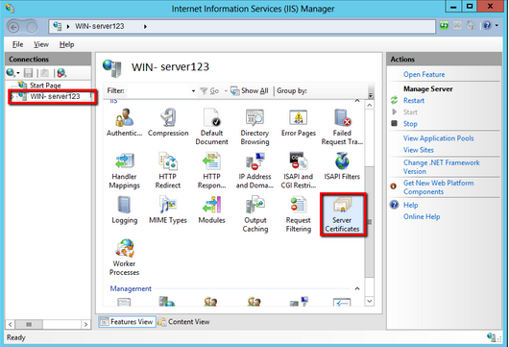

1. 在右侧菜单中选择【导入证书】。
2. 单击【浏览】并选择您的your_domain_name.pfx文件。
3. 为证书指定一个好记的名称，存储选择【个人】。
4. 单击【**确定】**将证书安装到服务器。

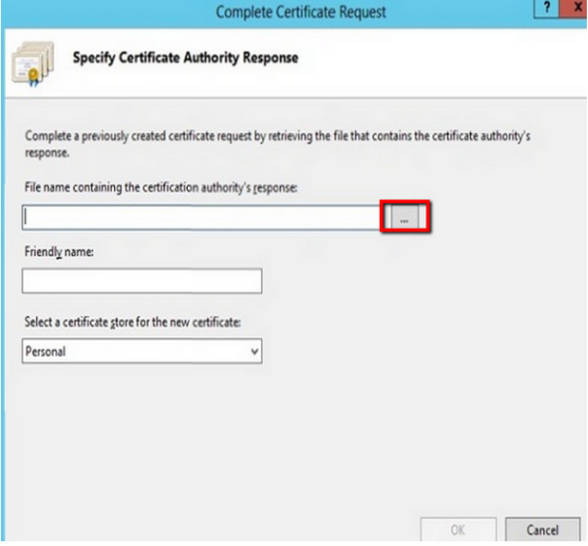

**步骤三：将SSL证书分配并绑定到您的网站**

1. SSL证书成功安装到服务器后，您需要将SSL证书分配并绑定到您的网站。
2. 在【Internet信息服务（IIS）管理器】主窗口的【链接】菜单中，选择将要安装证书的服务器名称。
3. 在【站点】中选择要使用SSL证书的站点。
4. 在右侧的【操作】菜单中，单击【绑定】。

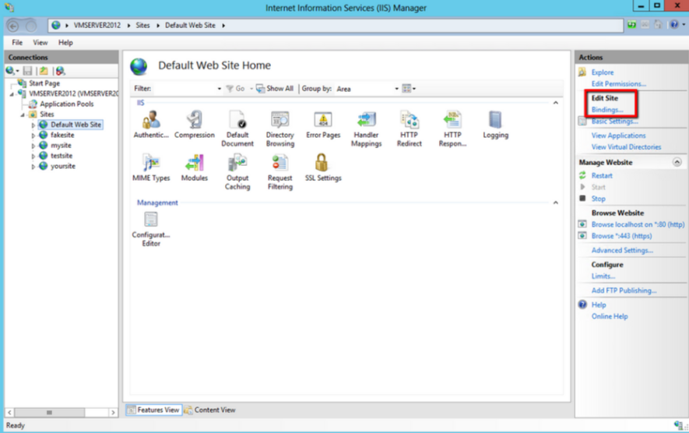

1. 在新打开的【站点绑定】窗口中，如果没有HTTPS绑定，请单击【添加】，如果已有HTTPS绑定，请选中它并单击【编辑】。

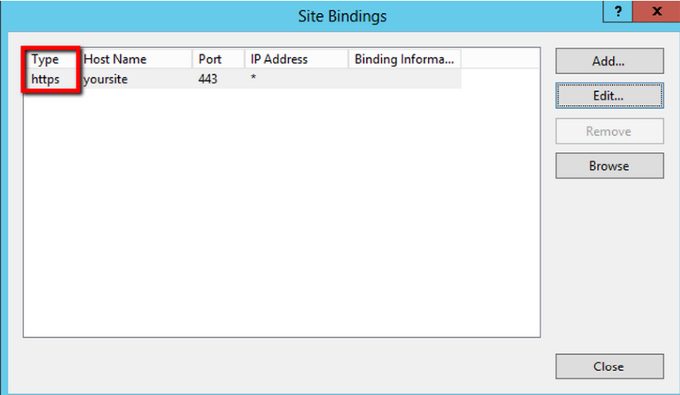

1. 【类别】选择“HTTPS”。IP地址为【未分配】，端口为【443】，SSL证书处选择之前取好名称证书。

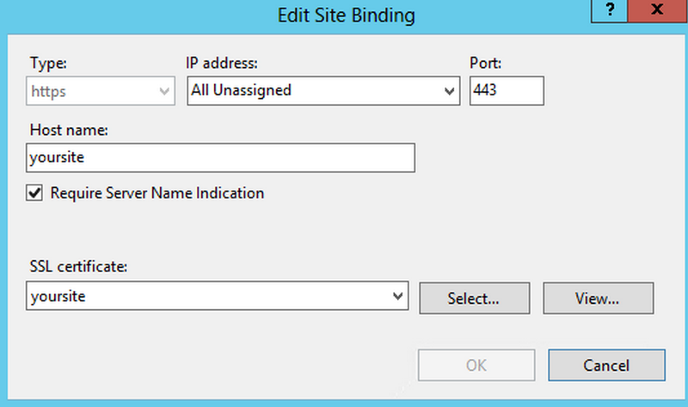

1. 单击【确定】。
2. 现在您的SSL证书已经安装成功，并且配置到了对应的网站上，如果您还有更多的网站需要配置SSL证书，重复上述步骤即可。